PRÊT A PUBLIER

ARTICLE :

Donnez votre avis sur le magazine

de la Communauté de communes !

En 2025, la Communauté de communes fête ses 30 ans d’existence. L’occasion de vous interroger sur votre vision du territoire de la Bretagne romantique et sur les supports de communication de la Communauté de communes, notamment son magazine distribué 3 fois par an dans vos boîtes aux lettres.

À travers un bref sondage, partagez votre avis sur la façon dont vous vous informez et ce que vous recherchez dans le magazine Bretagne romantique. Aidez-nous à construire un magazine qui vous ressemble et qui nous rassemble !

* En ligne : <https://form.typeform.com/to/jamt6da9> ou en scannant le QR code : Une image contenant motif, carré, Symétrie, art

  Description générée automatiquement
* Via un formulaire papier disponible en Mairie ou à l’accueil de la Communauté de communes
* 5 minutes
* du 6 janvier au 6 février 2025

POST RESEAUX SOCIAUX :

[SONDAGE – MAGAZINE BRETAGNE ROMANTIQUE 📰🔍]

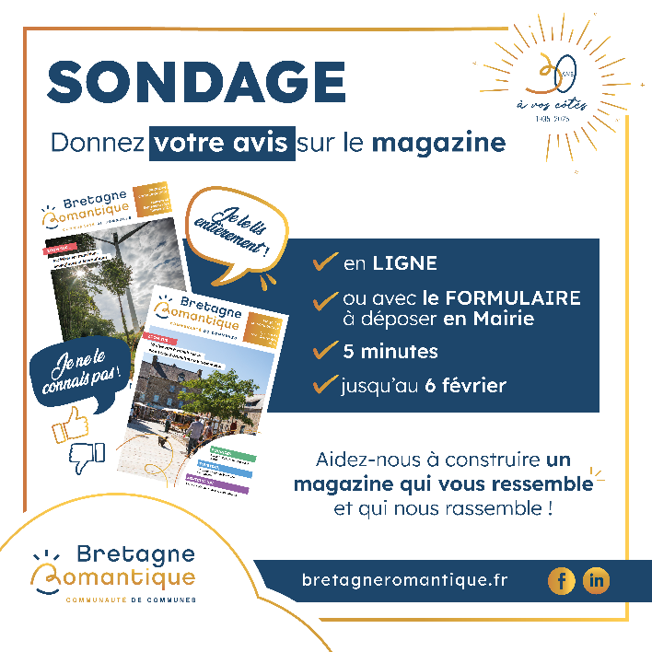

Vous le recevez dans votre boîte aux lettres 📬? Vous le lisez entièrement ou bien vous ne le connaissez pas du tout ?

📣Le 𝐦𝐚𝐠𝐚𝐳𝐢𝐧𝐞 𝐁𝐫𝐞𝐭𝐚𝐠𝐧𝐞 𝐫𝐨𝐦𝐚𝐧𝐭𝐢𝐪𝐮𝐞 est édité 3 fois par an par la Communauté de communes.

𝐃𝐨𝐧𝐧𝐞𝐳 𝐯𝐨𝐭𝐫𝐞 𝐚𝐯𝐢𝐬 pour construire un magazine qui vous ressemble :

▶️ sondage en ligne ️https://form.typeform.com/to/jamt6da9

▶️ 5 minutes

▶️ jusqu'au 6 février

#Bretagneromantique #TerritoireAvivre #Magazine